Diego Extremiana Palacín

Seguridad informática

Copias de seguridad en windows

SMRV2 A1

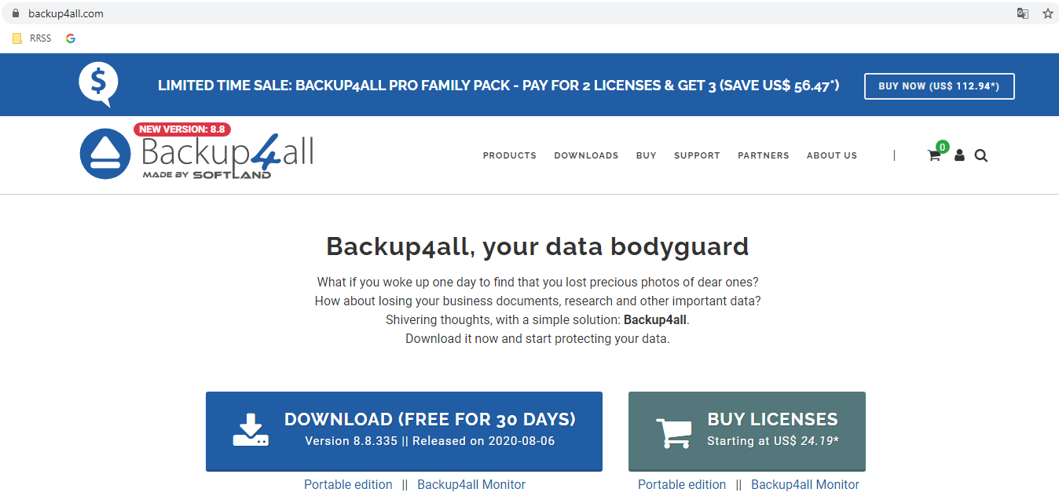Instalaremos en nuestro equipo la herramienta “backup4all” desde su propia página web, eligiendo la versión “proffesional”.

Una vez en descargas, lo ejecutamos y nos aparecerá el asistente de instalación, es aquí donde elegiremos, si nos es posible, la opción de “proffessional”

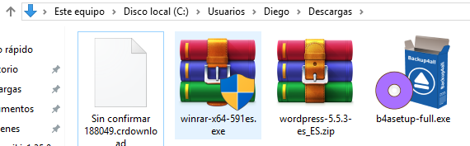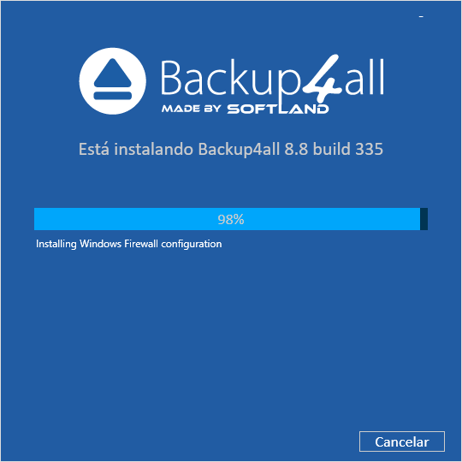

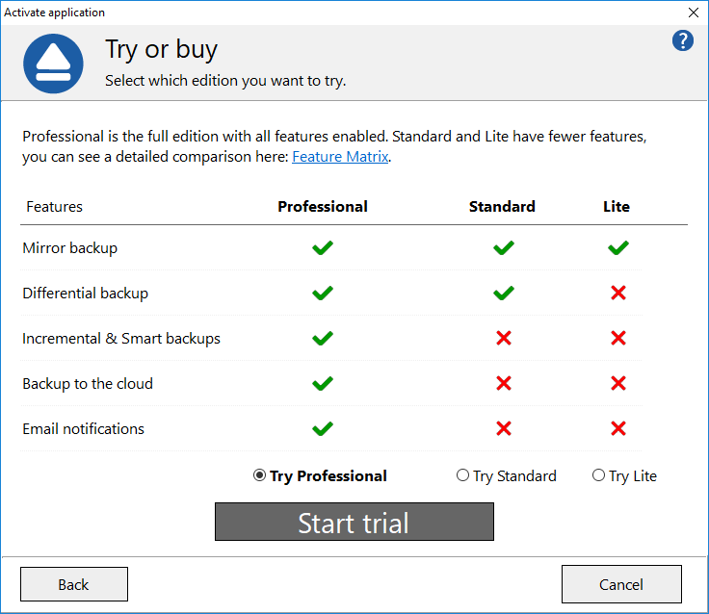

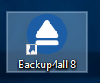

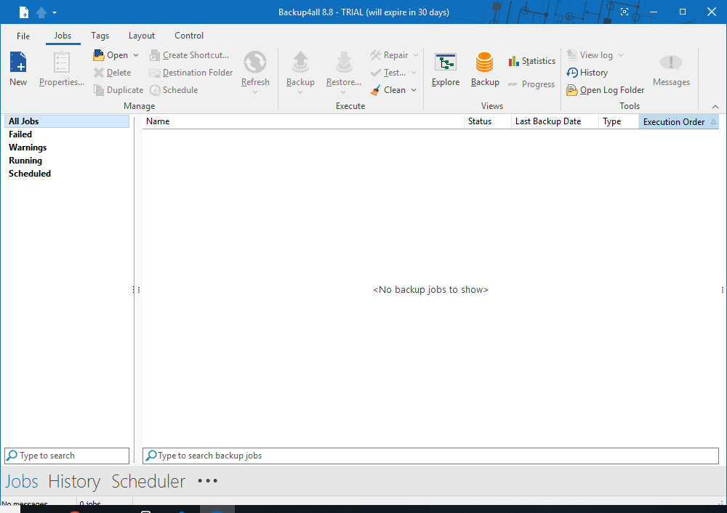

Una vez le demos a nuevo, en la parte superior izquierda, se nos abrirá una ventana para empezar a configurar el backup:

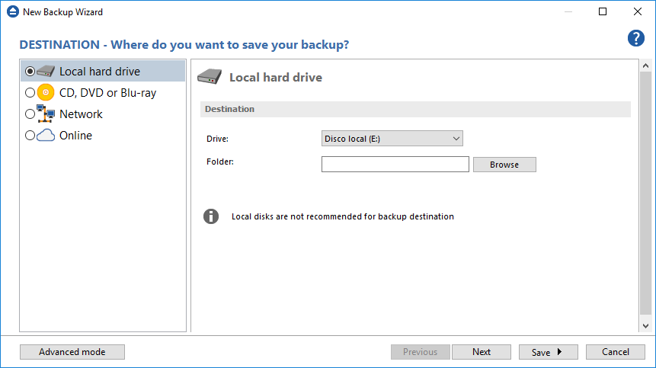

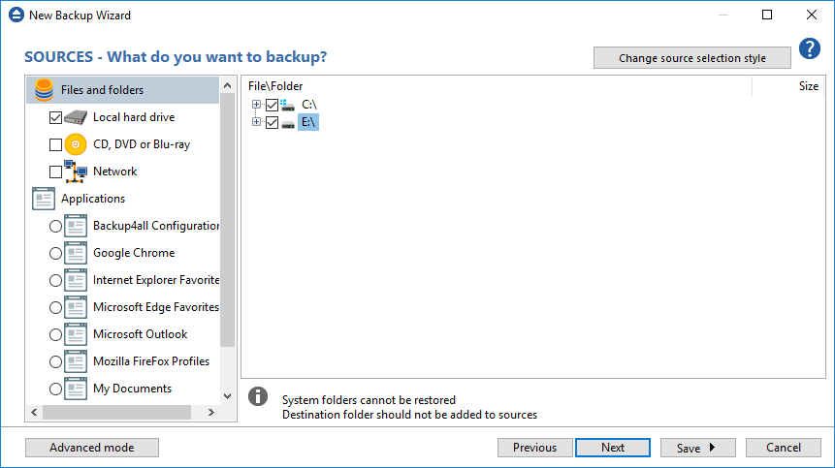

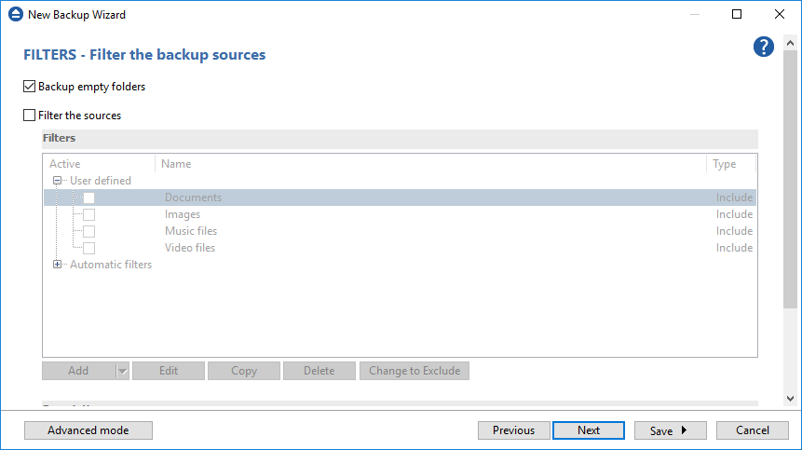

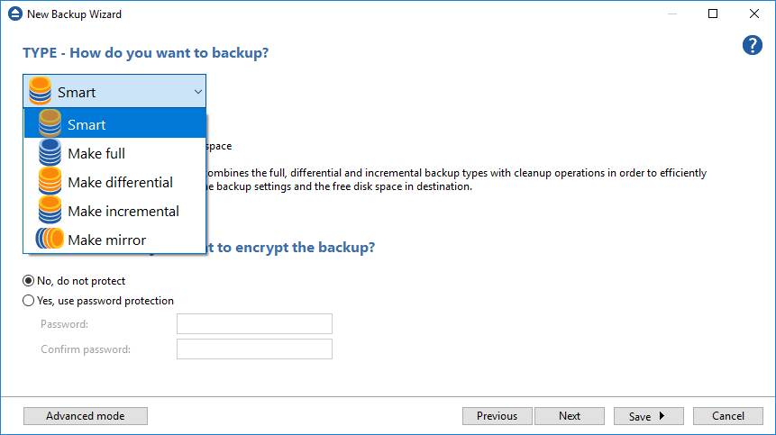En la siguiente ventana podremos configurar cómo queremos la copia, también podremos incluir una contraseña para sumar seguridad:

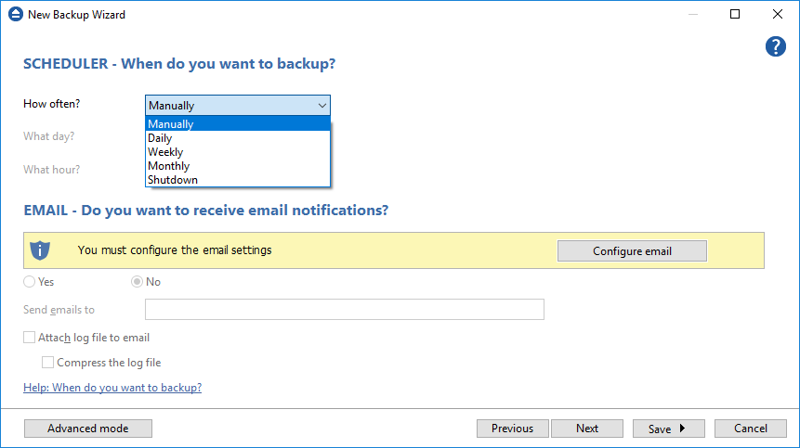En la siguiente ventana, lo que podremos hacer es automatizar una copia de seguridad manual, diaria, semanal, mensual…

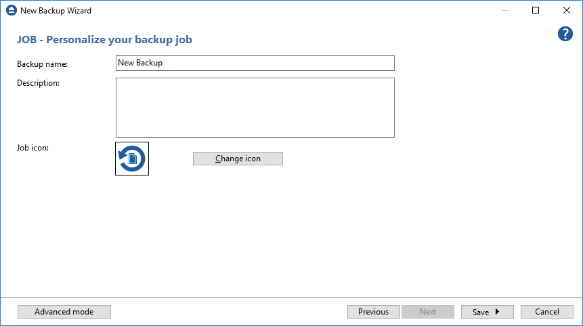

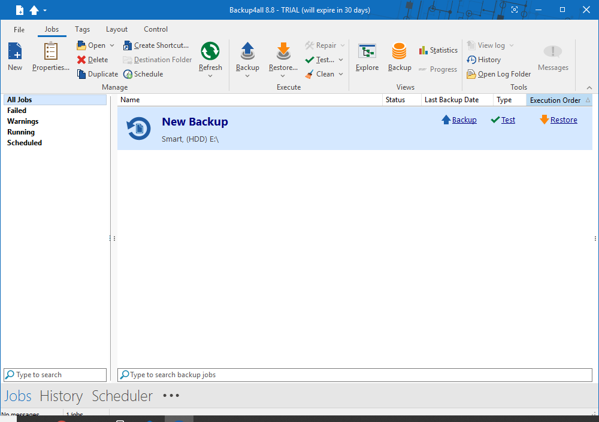Desde aquí podremos tener a mano la copia, aunque también estará en la ruta que hemos especificado anteriormente, en este caso en “E:”

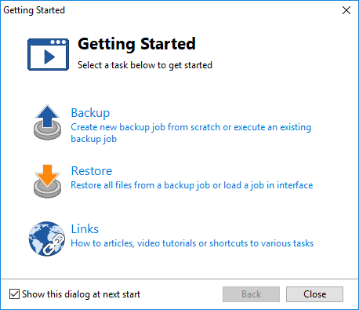Cuando volvemos a entrar, nos preguntará si queremos realizar una nueva copia o restaurar la copia anterior:

Los precios de esta aplicación son los siguientes (1 por equipo):

